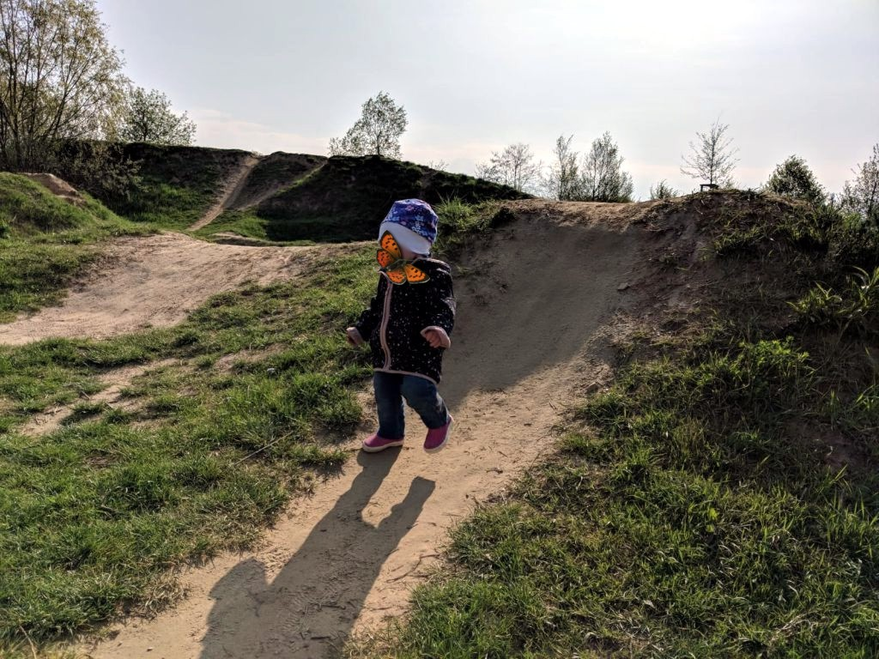

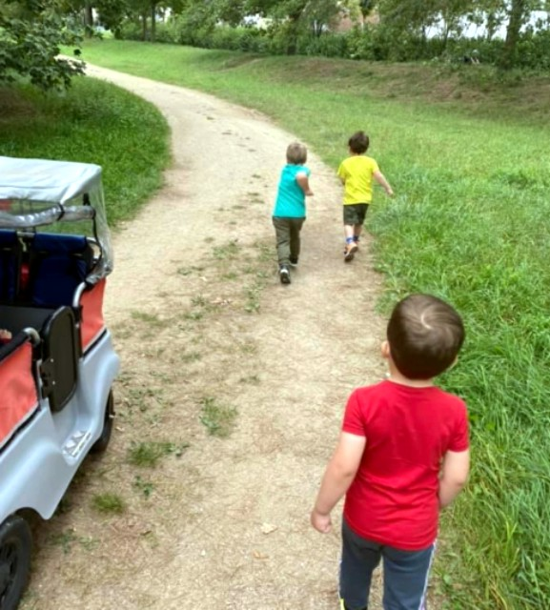

**Ausflugsziel :**  Spielen und Toben im

**Straße, Stadtteil:** Bürgerpark Wingertsbuckel (zwischen Rott u. Feudenheim)

**Schilderung des** Spielplatz liegt auf

**Umfeldes:** einem Hügel umrahmt von Bäumen

**Beschreibung der** Naturnaher Park mit großen Rasenflächen (statt Wiesen) **Örtlichkeit:** Bäume erkennen, Gräser bestimmen, kleine Tiere entdecken

**Bildungsbereiche:** Körperwahrnehmung, Motorik, Sinne, Fühlen, Spracheanreize

**Eher Schattig/**

**eher Sonnig/Indoor:** Sonnig mit schattigen Stellen

**Geeignet für**

**Altersgruppe:** jedes Alter

**Wie komme ich hin:** Straßenbahnlinie 7 + Bus 50 (Haltestelle Hölderleininsel)+ Auto

**Öffnungszeiten:** öffentlich

**Kosten Ja/nein:** Nein

**Empfohlen von:** Kirsten Holst, Jana Beyer